Информация для населения
«ПРАВИЛА ПОВЕДЕНИЯ ПРИ УГРОЗЕ НАВОДНЕНИЯ»

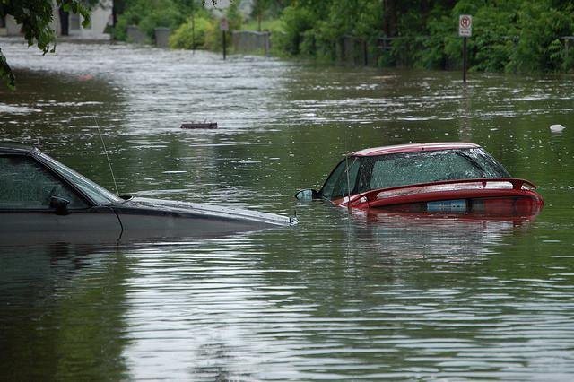 | Получив сообщение о наводнении, паводке, следуйте основным правилам:  - если наводнение развивается медленно (медленно поднимается уровень воды), примите меры к спасению имущества и материальных ценностей: перенесите на верхние этажи или чердак наиболее ценные вещи, выведите животных;  - отключите газ и электричество;
- предупредите соседей, помогите детям, старикам и инвалидам покинуть опасное место. Займите верхние этажи, чердаки, крыши зданий. Слушайте сообщения и действуйте в строгом соответствии с указаниями;
- будьте готовы к эвакуации! Без промедления выходите в безопасное место, при этом учитывайте направление вероятного развития паводка;
- возьмите с собой документы, деньги, ценности, тёплую одежду, сапоги, продукты питания и воду на несколько дней, предметы личной гигиены, медицинскую аптечку;
- избегайте езды в машине по залитой дороге, вас может снести течением. Если же вы оказались в зоне затопления, а машина сломалась, покиньте ее и вызовите помощь.
Что делать, если вы получили сигнал об угрозе наводнения:
- отключите воду, газ и электричество;
- если позволяет время, перенесите на верхние этажи зданий (чердаки) ценные предметы и вещи, поднимите туда же запас пресной воды и долго хранящиеся консервированные продукты питания;
- подготовьте к удару стихии свой дом: закройте все окна и двери на первом этаже, при необходимости и наличии времени забейте их досками или фанерой, чтобы не разбились окна;
- возьмите с собой документы, деньги, ценности, тёплую одежду, сапоги, продукты питания и воду на несколько дней, предметы личной гигиены, медицинскую аптечку;
- прибудьте к установленному сроку на сборный эвакуационный пункт для регистрации и отправки в безопасный район.
При внезапном наводнении необходимо:
- не паниковать и не терять самообладание;
- как можно быстрее занять ближайшее безопасное возвышенное место и быть готовым к эвакуации по воде, в том числе при помощи подручных плавсредств;
- если это невозможно, поднимитесь на верхний этаж или чердак дома;
- при подъеме воды следует забраться на крышу, а при ее резком прибытии - на "конек" крыши;
- до прибытия помощи оставайтесь на верхних этажах и крышах зданий и других возвышенных местах;
- для самостоятельной эвакуации желательно использовать личные лодки или катера, плоты из бревен и других подручных материалов.
Если вы попали в чрезвычайную ситуацию, и вам нужна помощь пожарных или спасателей – единый номер для вызова всех экстренных служб «112» .

ЕДИНЫЙ ТЕЛЕФОН ВЫЗОВА ЭКСТРЕННЫХ ОПЕРАТИВНЫХ СЛУЖБ 112
Комитет гражданской защиты населения
администрации Волгограда

